Мы помним - мы гордимся!
24.06.2019
18.06.2019 года на территории Покровского парка по адресу: ул. Дорожная, 5-7, (памятник ВОВ 1941-1945 ЖБОТ, Почетная доска памяти павших героев) прошла мемориально-патронатная акция по уходу за памятниками, мемориальными досками, памятными знаками и захоронениями участников Великой Отечественной войны, посвященная 78-й годовщине начала ВОВ. В акции приняли участие представители ГБУ СДЦ "Чертаново Южное", Совета ветеранов Чертаново Южное, #Молодежнаяпалата района, управы района #ЧертановоЮжное, ГБУ ТЦСО " Чертаново" филиал #ЧертановоЮжное, представитель Общественной палаты Маргарита Русецкая и активные жители района. Мы помним - мы гордимся!

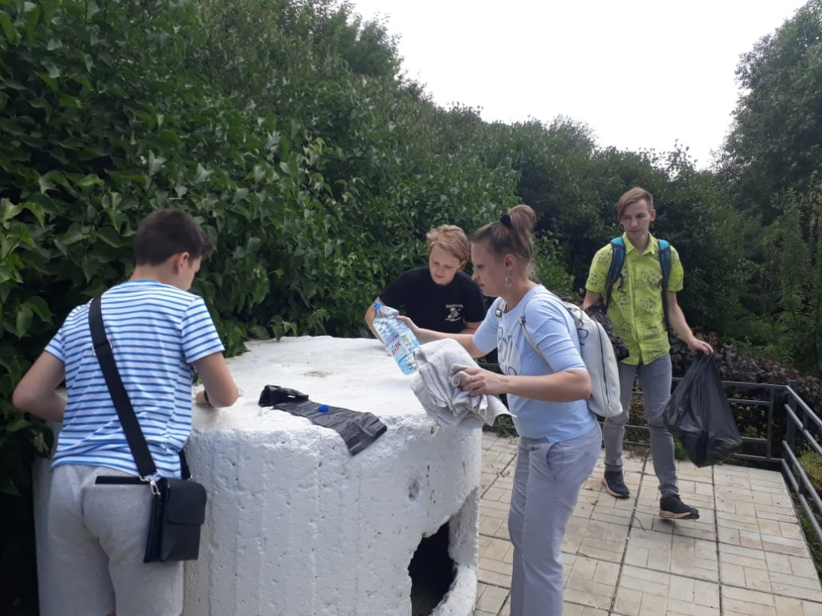

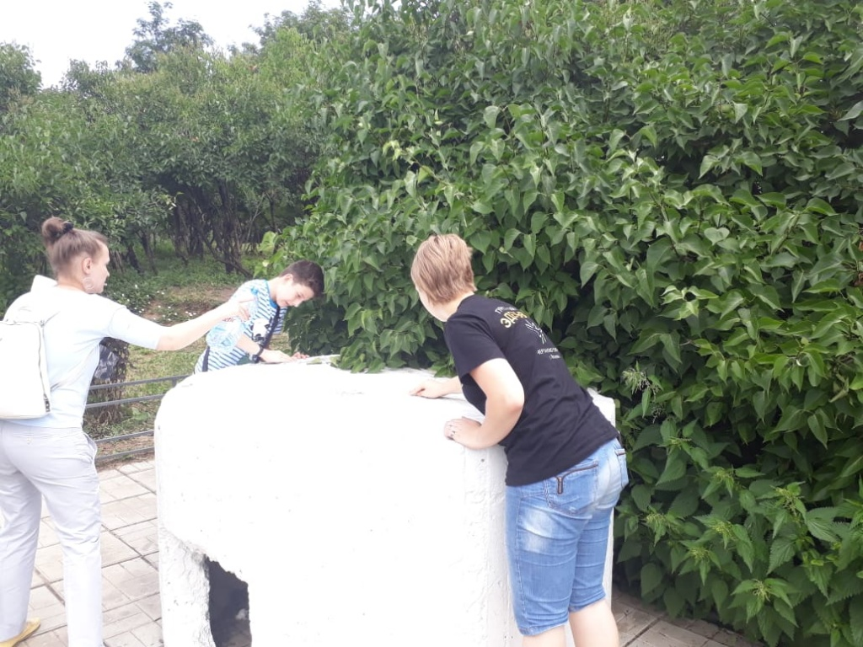


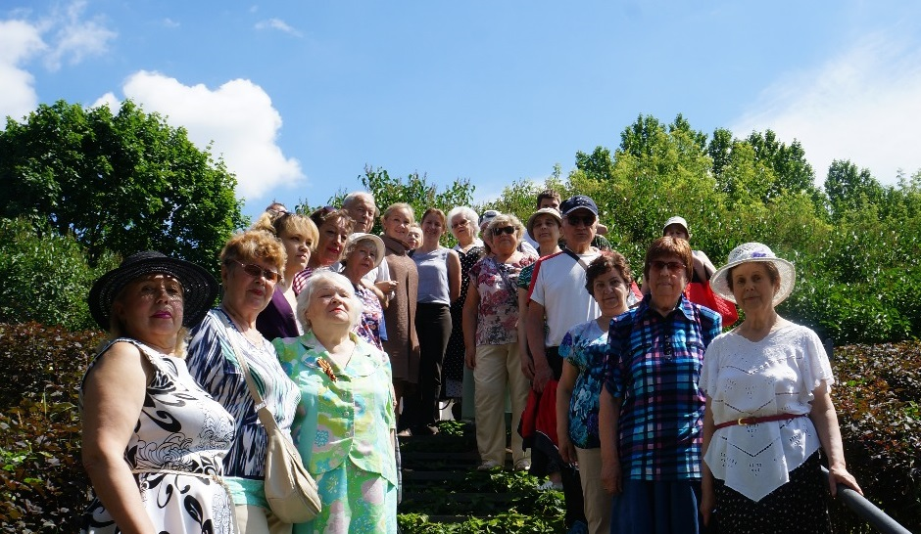
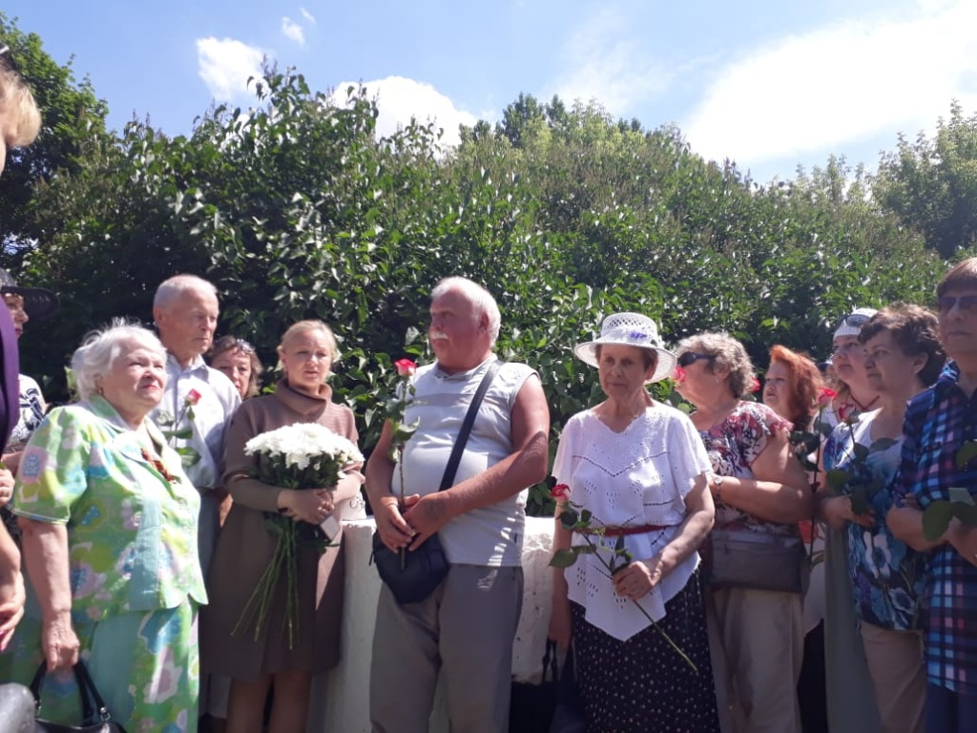

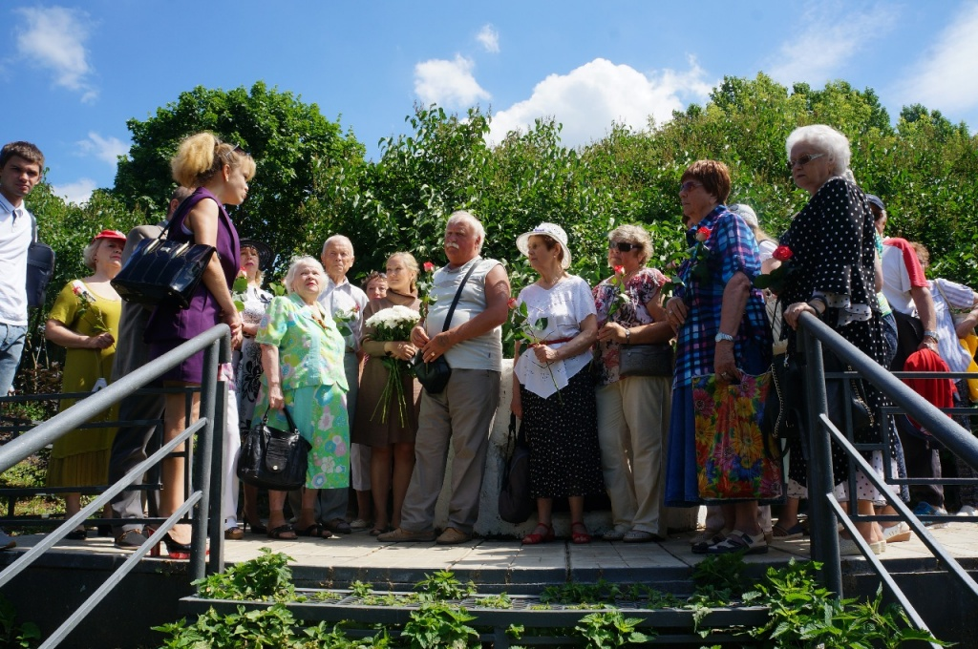
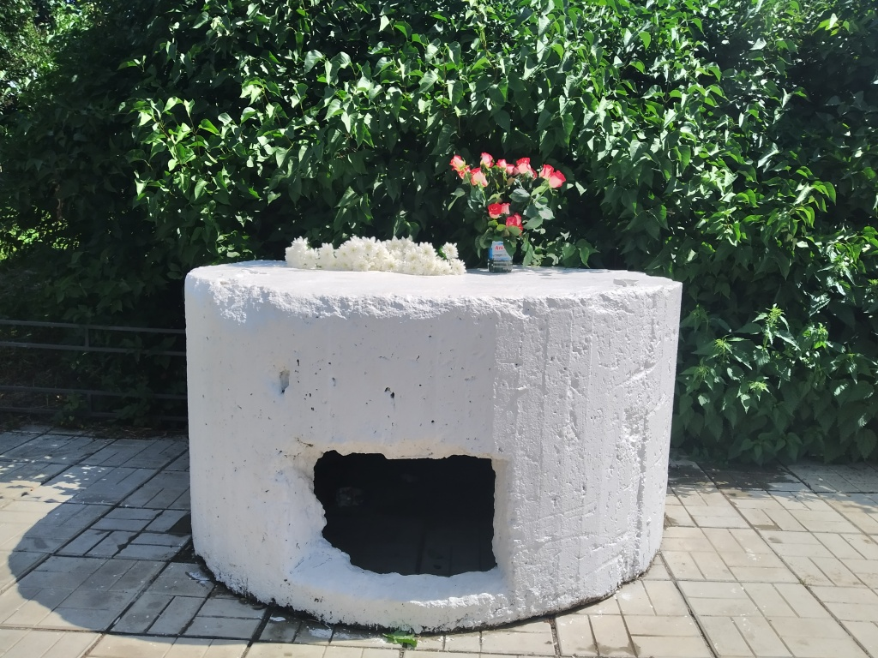

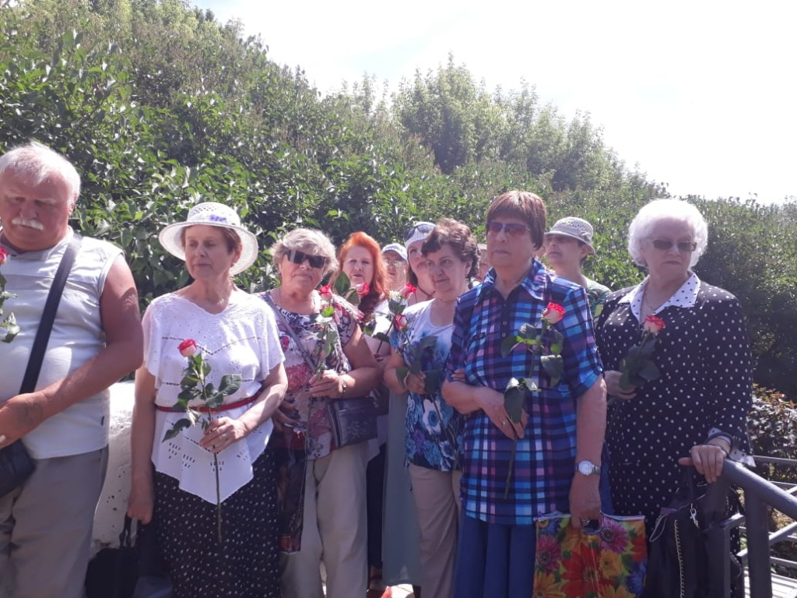

Адрес страницы: http://chertanovo-juzhnoe.mos.ru/towards-the-70th-anniversary-of-the.-victory-in-the-great-patriotic-war-of-1941-1945/detail/8171795.html
Управа района Чертаново Южное города Москвы

